**ASSIGNMENT N°3**

***Paper Sketch***

In questa prima fase abbiamo realizzato il prototipo “Low-Fi”.

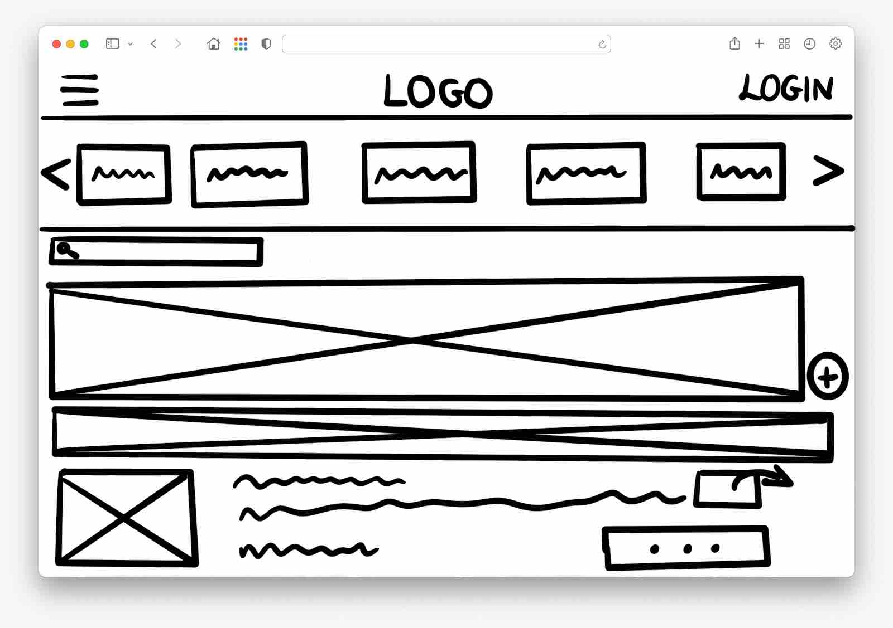

Figura 1: Homepage

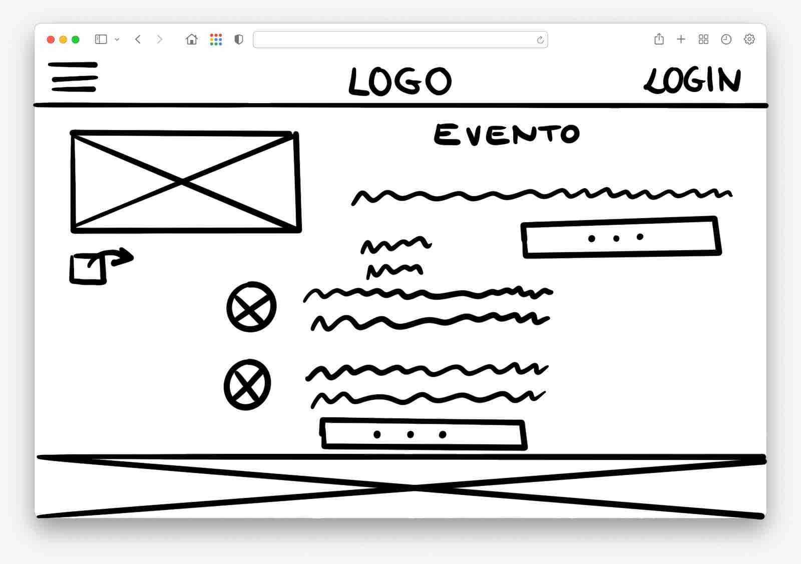

Figura 2:Pagina Evento

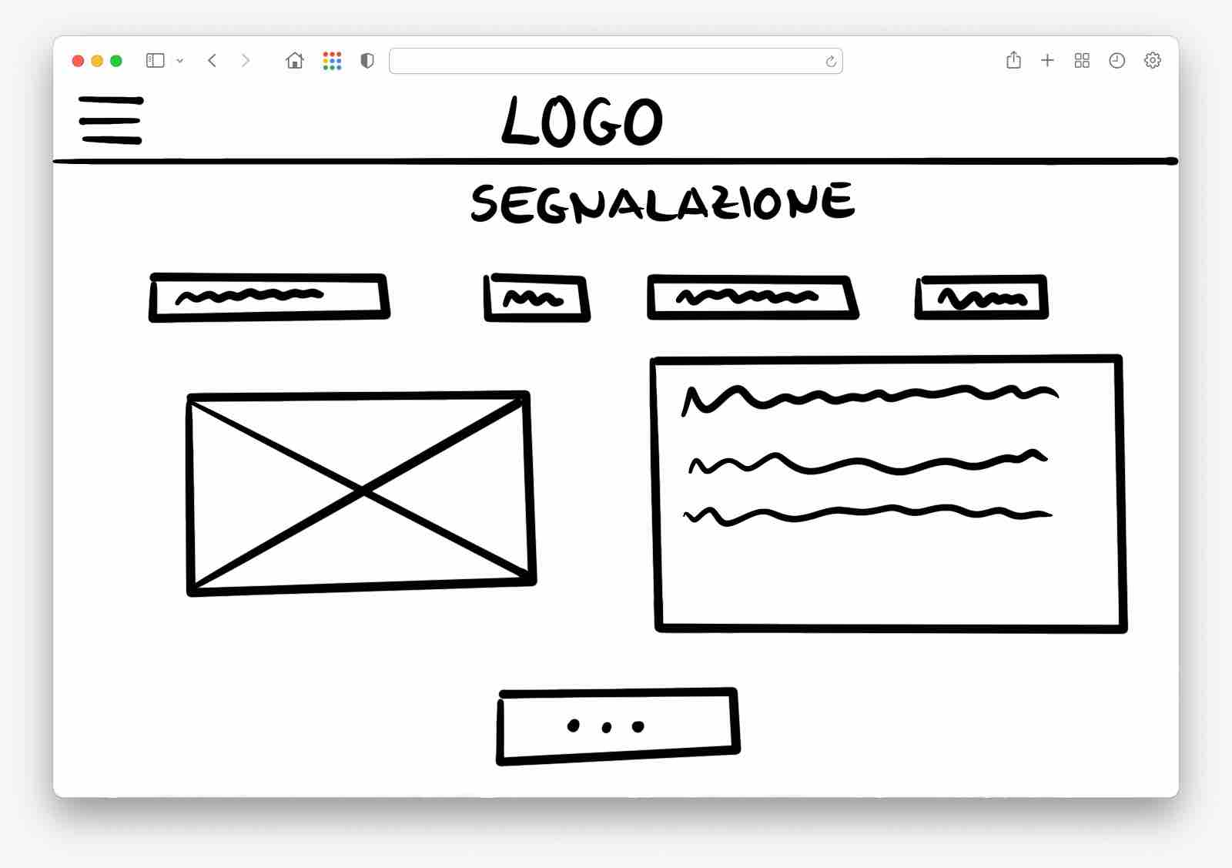

Figura 3: Pagina Inserimento segnalazione

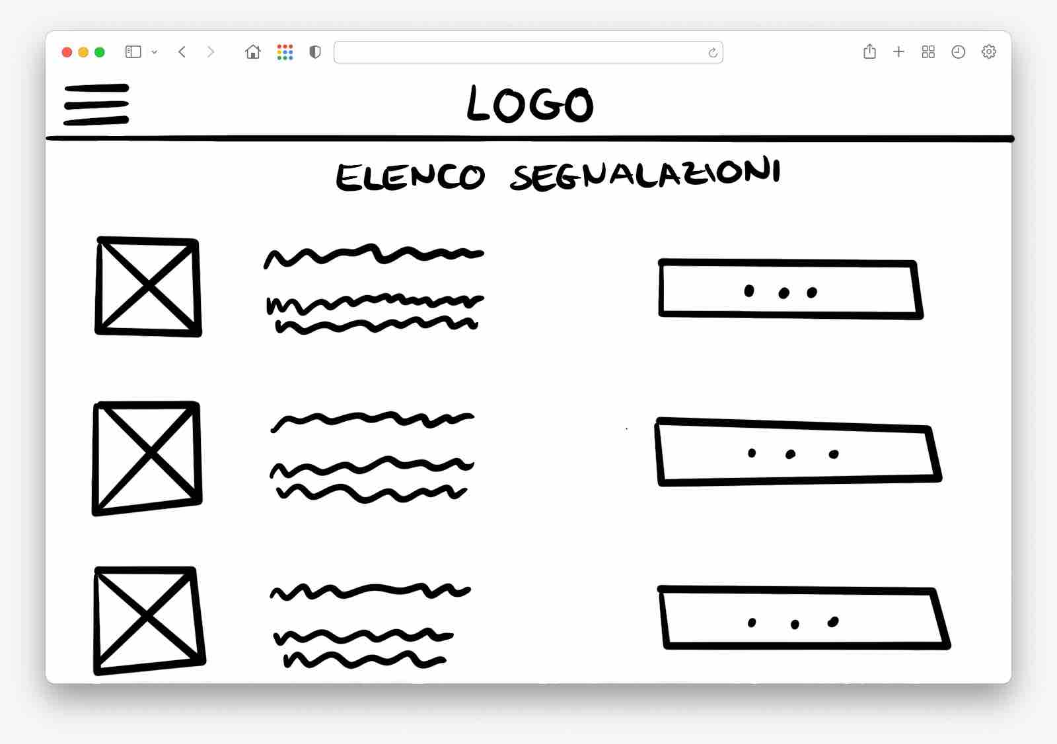

Figura 4: Pagina Elenco segnalazioni

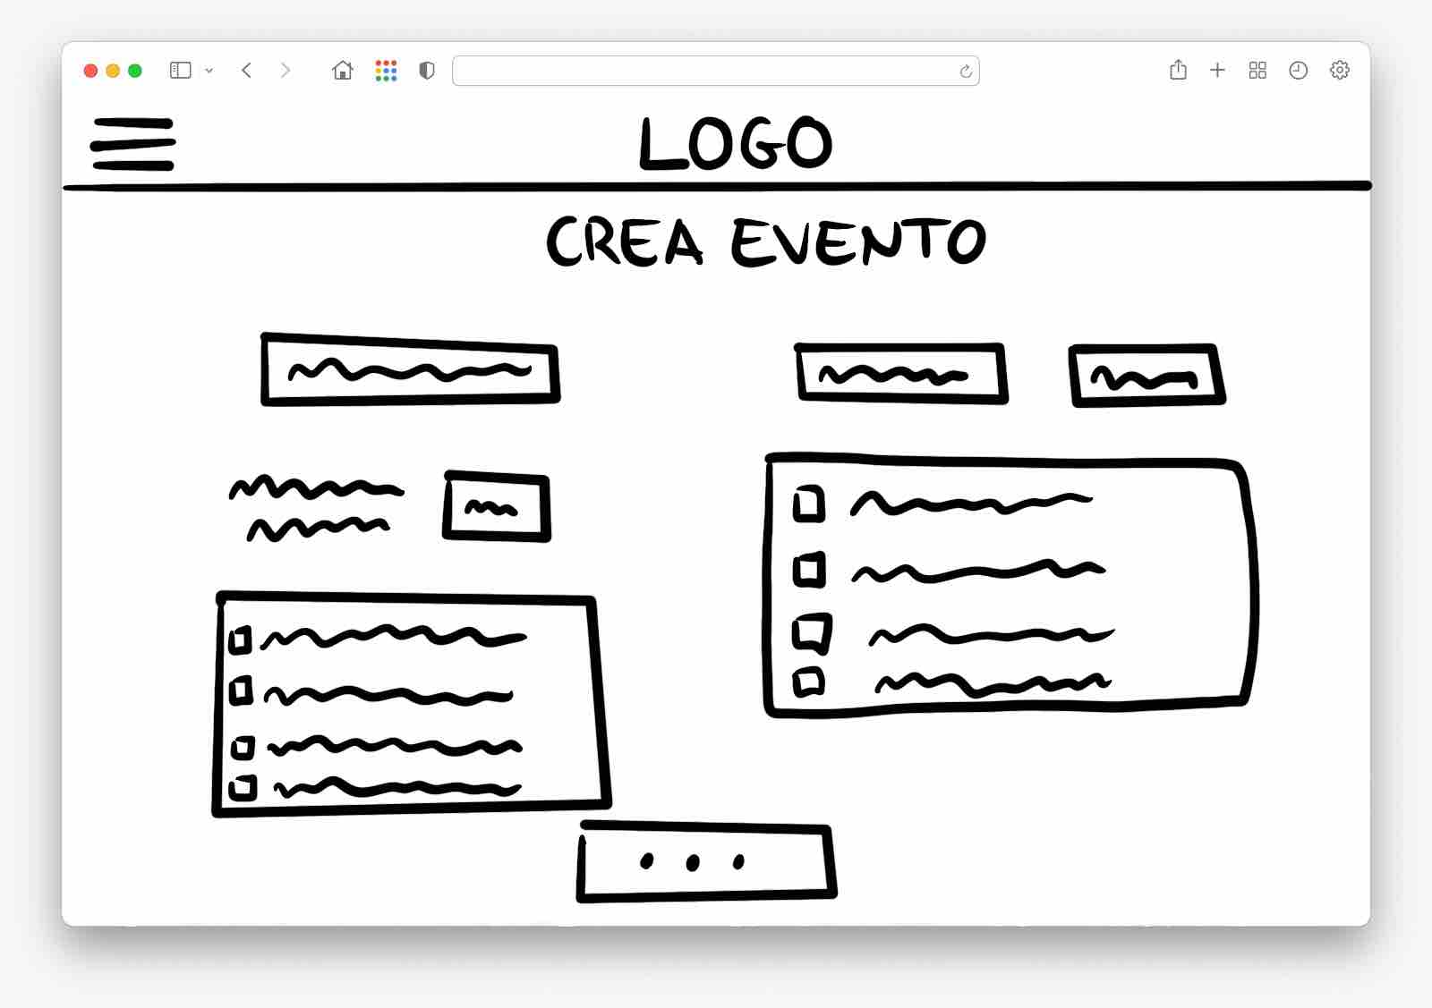

Figura 5: Pagina Crea evento

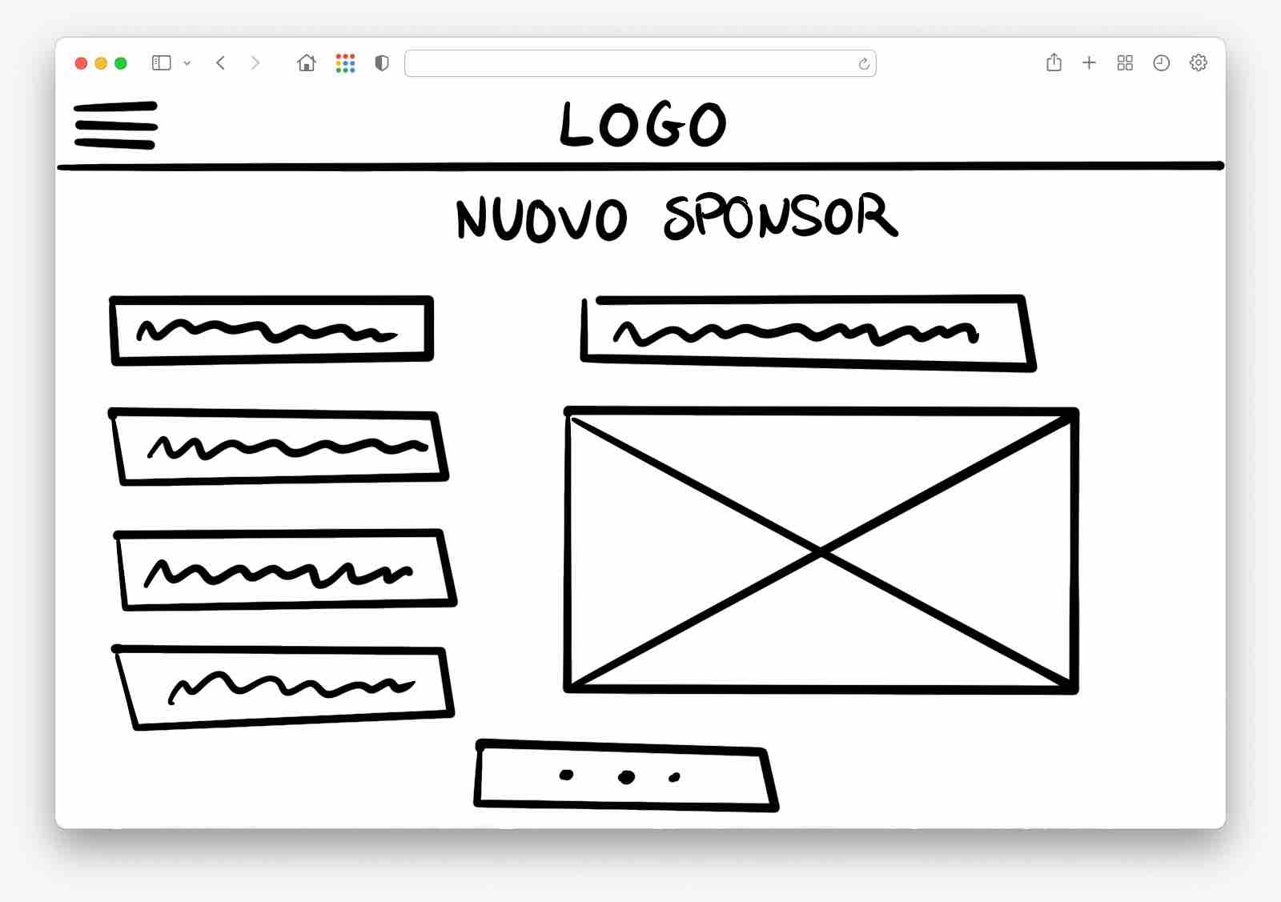

Figura 6: Pagina Candidati come sponsor

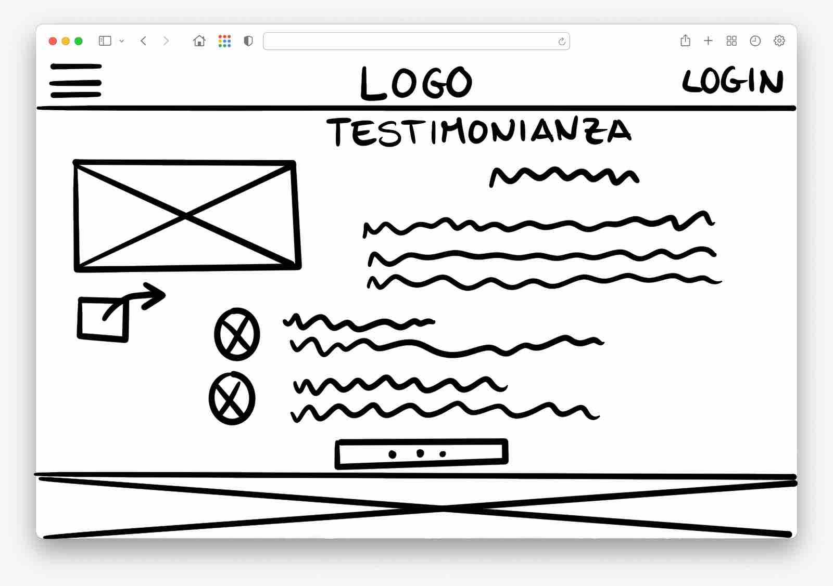

Figura 7: Pagina Testimonianza

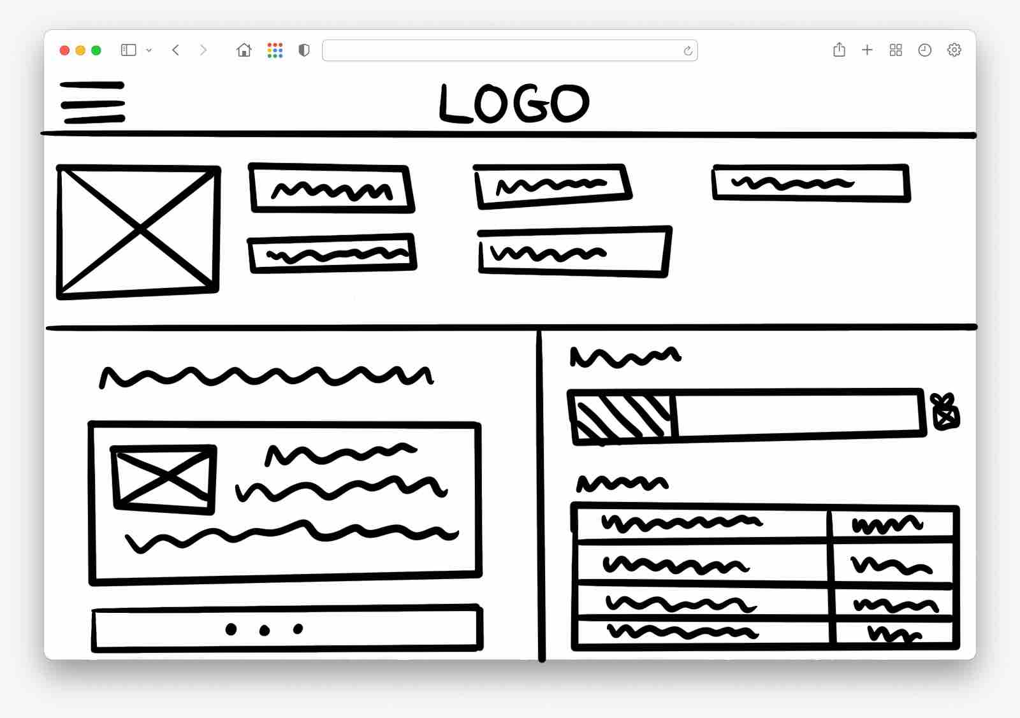

Figura 8: Pagina Profilo utente

***Tecnica del Mago di Oz***

Per valutare il prototipo realizzato è stata effettuata un’analisi con la tecnica del Mago di Oz. Questo ci ha permesso di analizzare l’utilizzo del sistema da parte degli utenti, così da evidenziare eventuali problemi di comprensione o funzionalità mancanti.

Il primo passo nell’analisi è stato fornire il prototipo ad alcune persone di età compresa tra i 20 e 60 anni, al fine di valutare diversi approcci al sistema.

L’analisi è stata effettuata solo rispetto ai task più importanti:

* Trovare un evento nella zona
* Proporsi come organizzatore
* Aderire ad un evento
* Segnalare luogo da ripulire

Agli utenti è stato sottoposto il seguente prototipo.

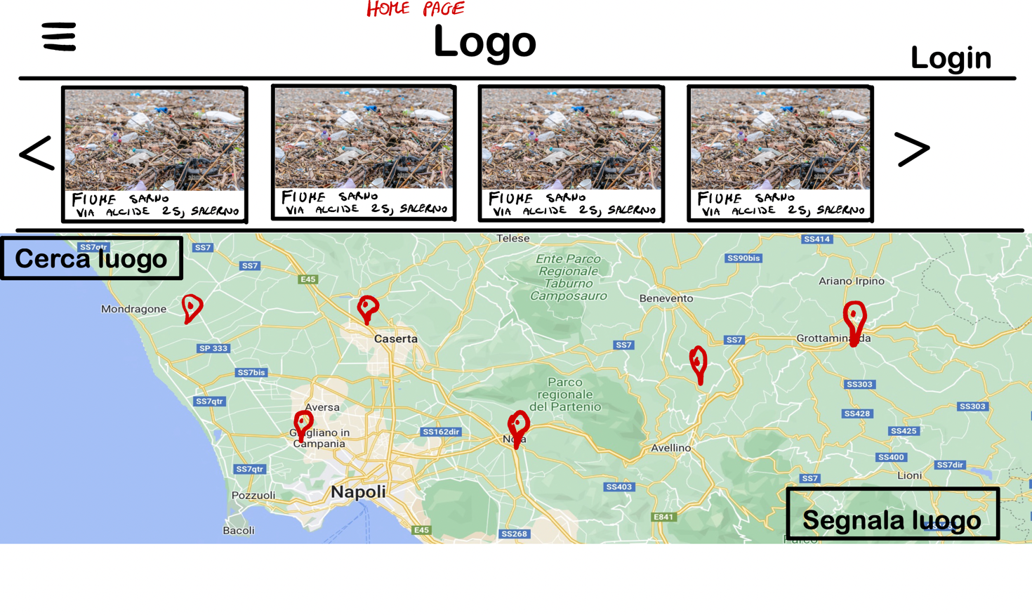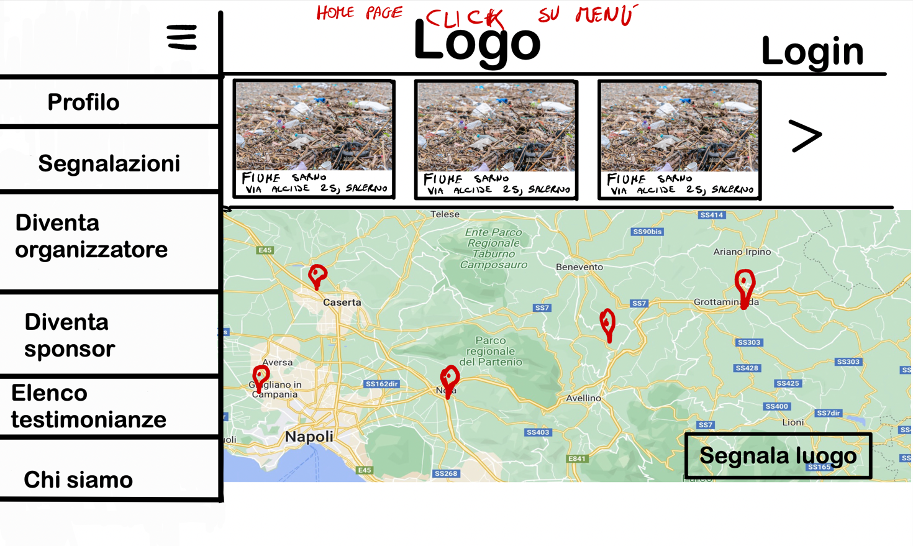

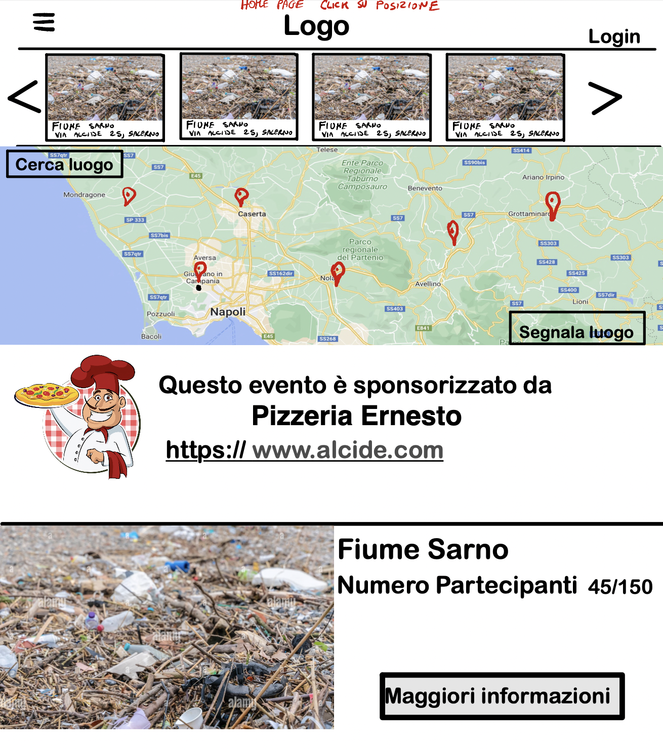

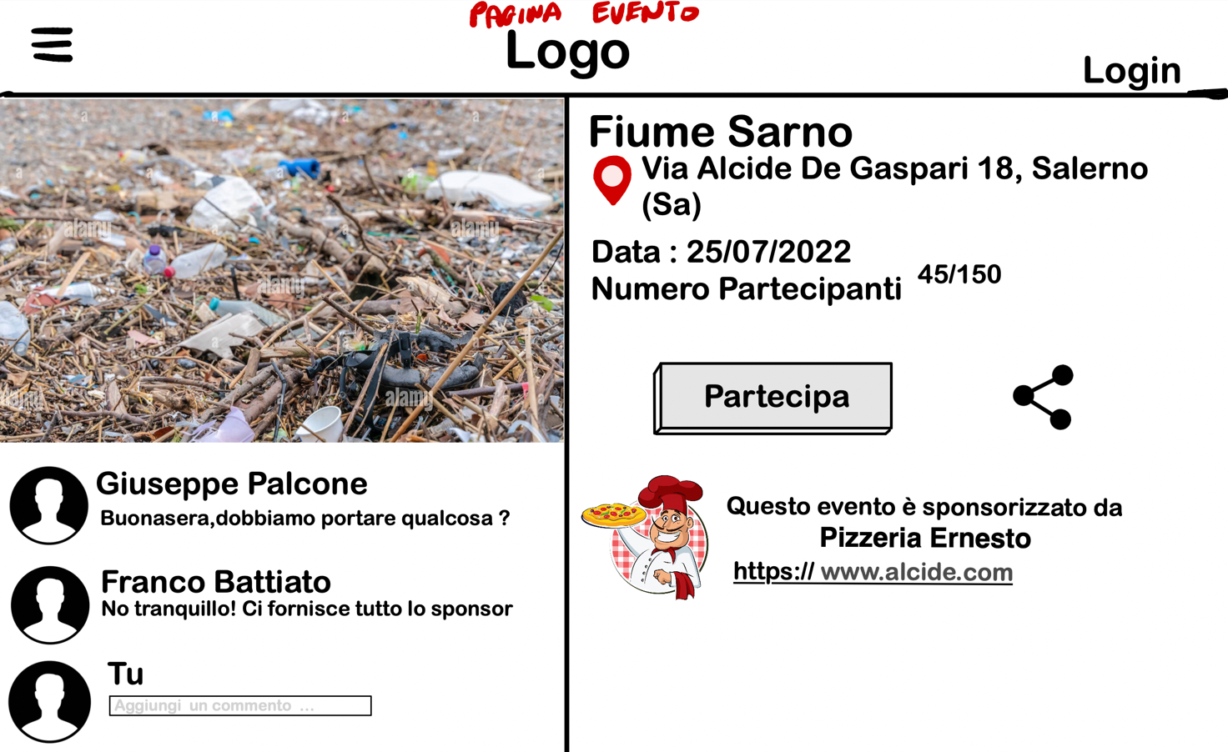

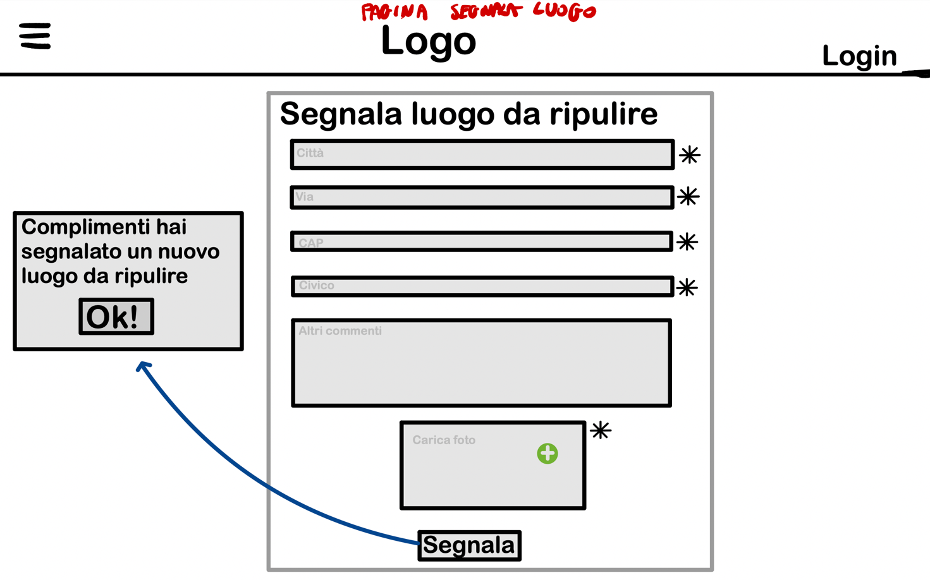

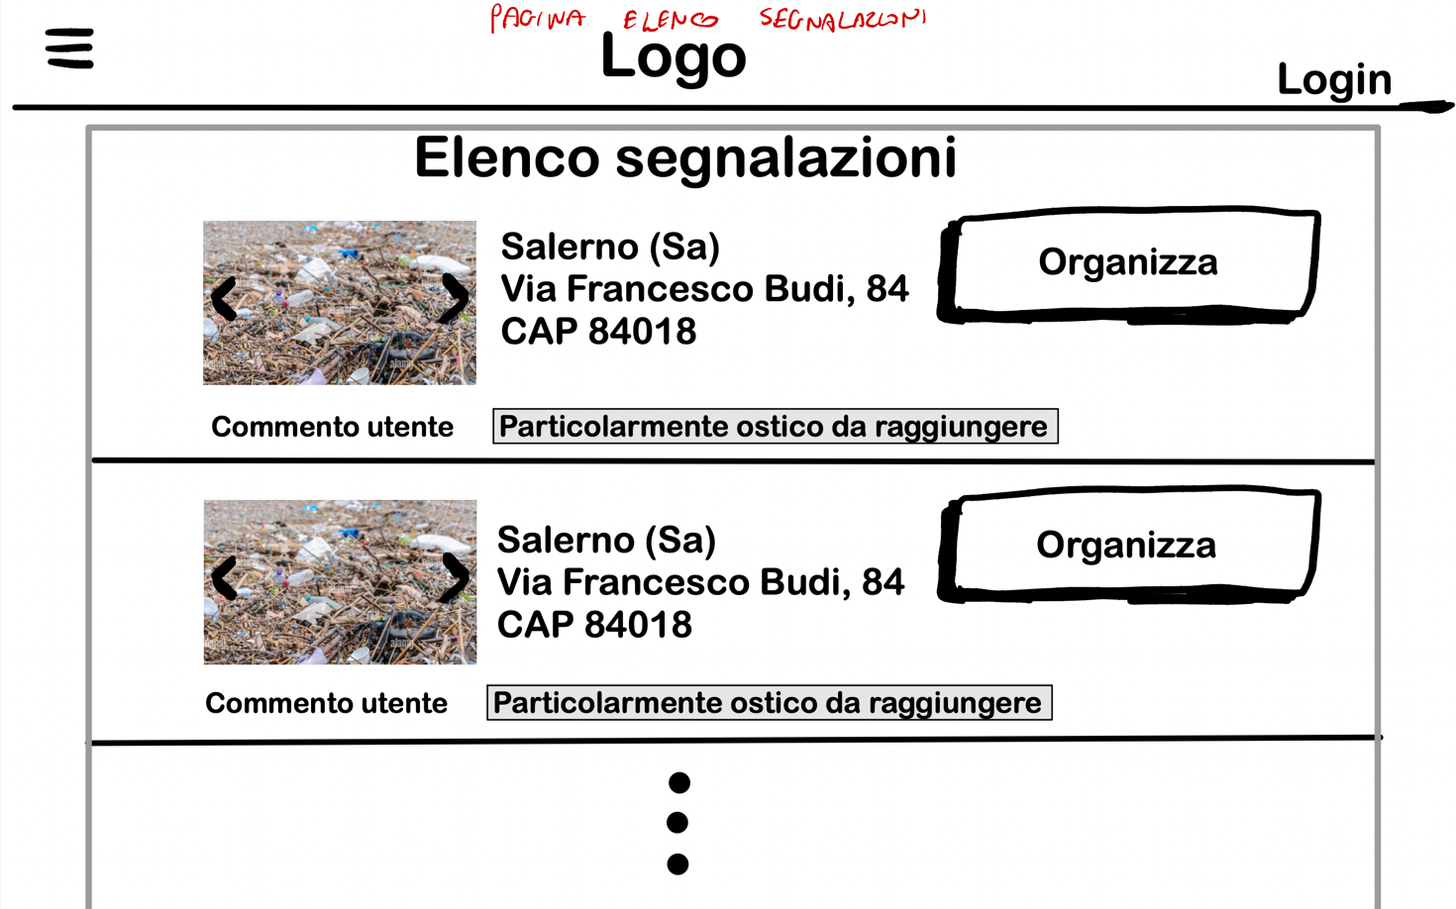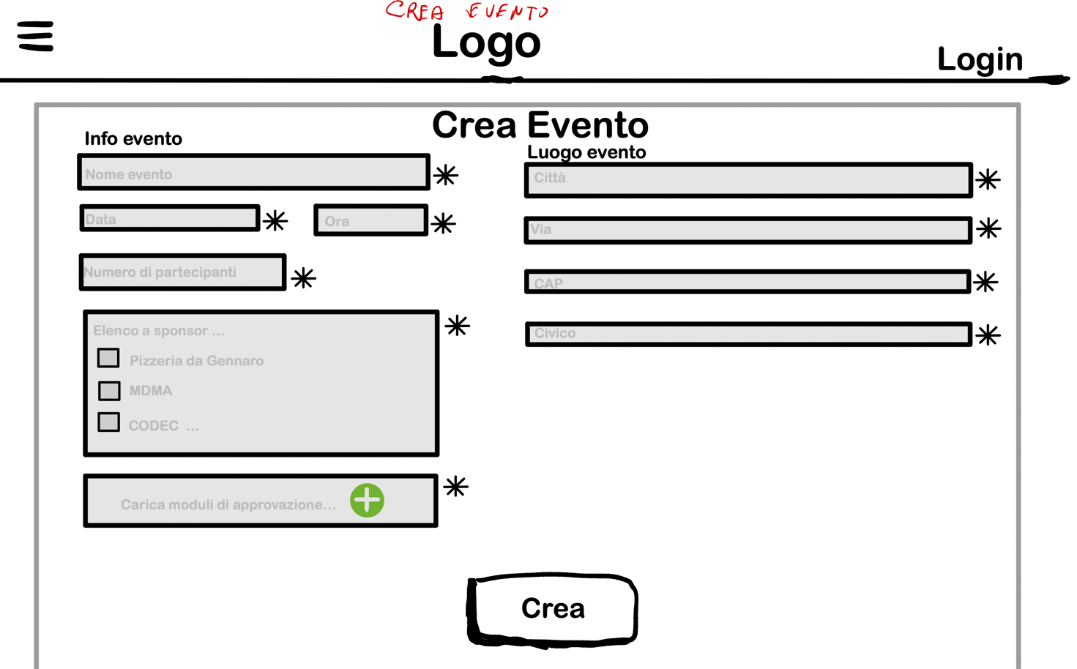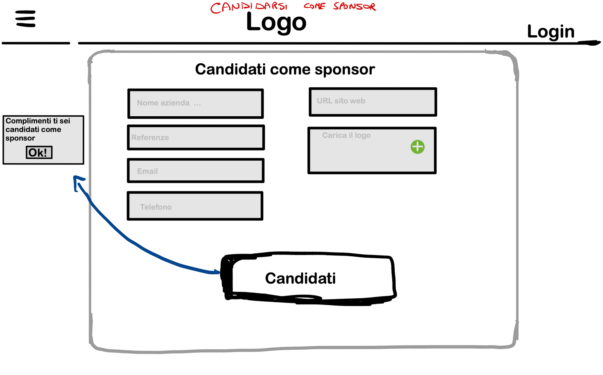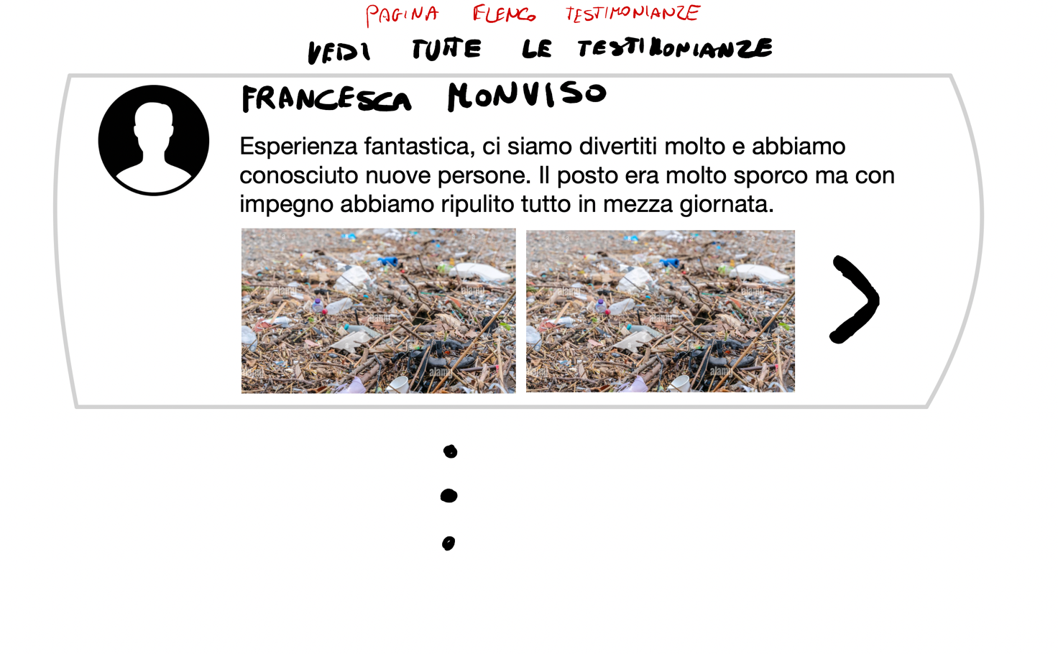

Gli utenti non hanno avuto problemi significativi nell’utilizzo del prototipo.

È stata rilevata un’ambiguità di significato per quanto riguarda il carousel della pagina iniziale; quindi, per facilitarne l’uso abbiamo introdotto una descrizione al di sopra di esso.

Gli utenti inesperti, che non hanno familiarità con eventi di pulizia ambientale, hanno riscontrato problemi con l’uso della mappa, erano in dubbio su cosa rappresentassero i map marker. Tali utenti hanno riscontrato anche difficoltà nell’uso della pagina evento non sapevano come interpretare le informazioni dell’evento e cosa effettivamente aspettarsi dalla partecipazione ad un evento.

In seguito, abbiamo deciso di introdurre alcuni miglioramenti per permettere un utilizzo più facile del sistema agli utenti inesperti. In quest’ottica abbiamo introdotto nel prototipo delle descrizioni esplicative per la mappa e il carousel. Nella pagina evento abbiamo introdotto una sezione di spiegazione per permettere agli utenti di capire come partecipare agli eventi.

Un utente nella pagina “Segnala luogo da ripulire” ha evidenziato la potenziale difficoltà ad inserire il campo obbligatorio del form: ‘civico’. Ad esempio, dei rifiuti abbandonati in strada non hanno un civico ben definito. Da qui, è nata l’esigenza di effettuare dei cambiamenti ai campi obbligatori del form.

Alcuni utenti, avendo una conoscenza superficiale degli eventi di pulizia ambientale, non avevano una precisa idea di cosa si occupasse il ruolo di “Organizzatori di eventi”, abbiamo quindi aggiunto una pagina informativa su tale ruolo.

Inoltre, abbiamo valutato la possibilità di poter inserire dei commenti anche alle testimonianze, in modo da poter creare ancora più interazione tra gli utenti delle community.

In conclusione, il design del sistema realizzato necessità di alcune modifiche per migliorare l’esperienza d’uso dell’utente.

Le modiche apportate al prototipo sono:

* Modifica dei campi obbligatori nei form.
* Aggiunta della pagina “Diventa organizzatore”
* Aggiunta della pagina “Singola Testimonianza”
* Modifica della pagina evento
* Modifica della pagina home

In seguito abbiamo, quindi, prodotto una nuova versione del prototipo.

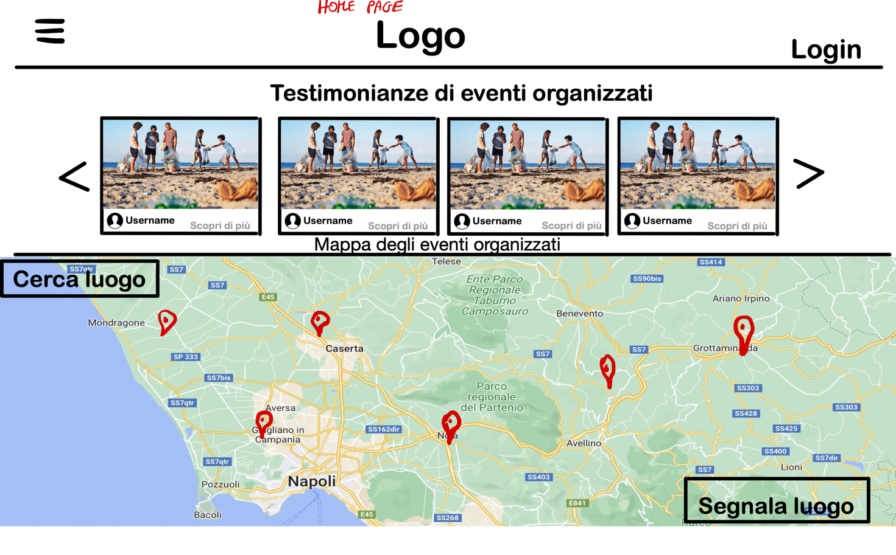

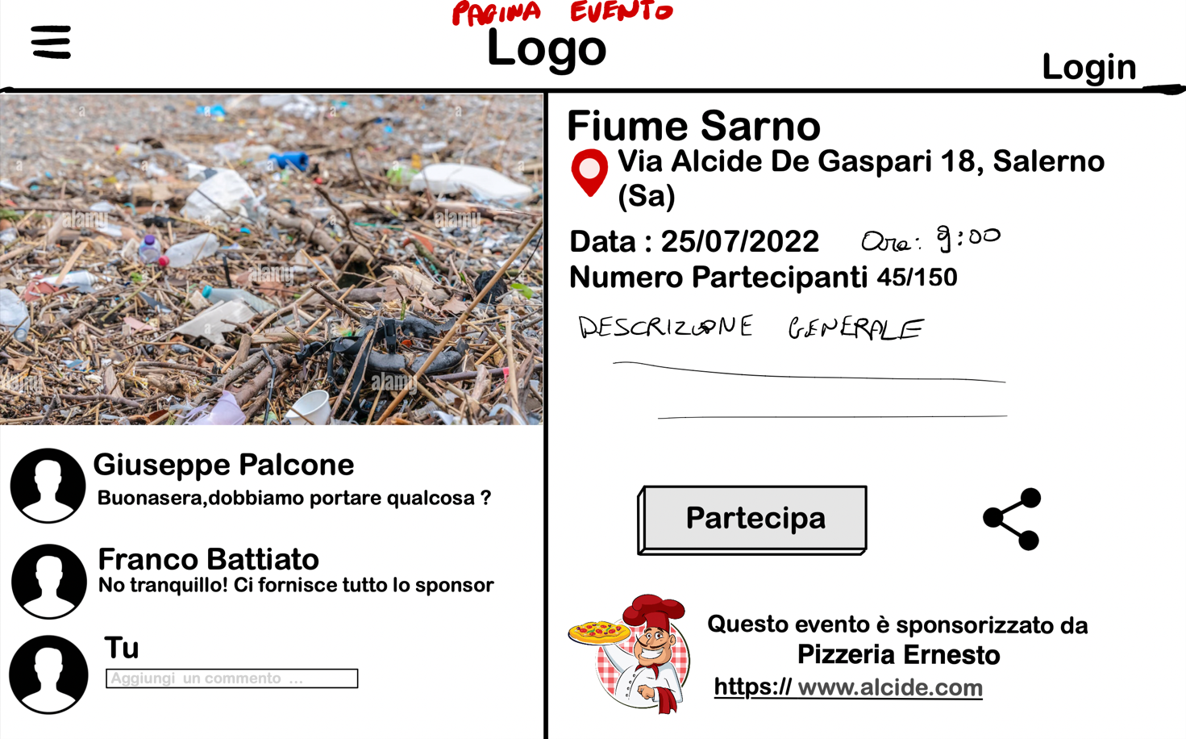

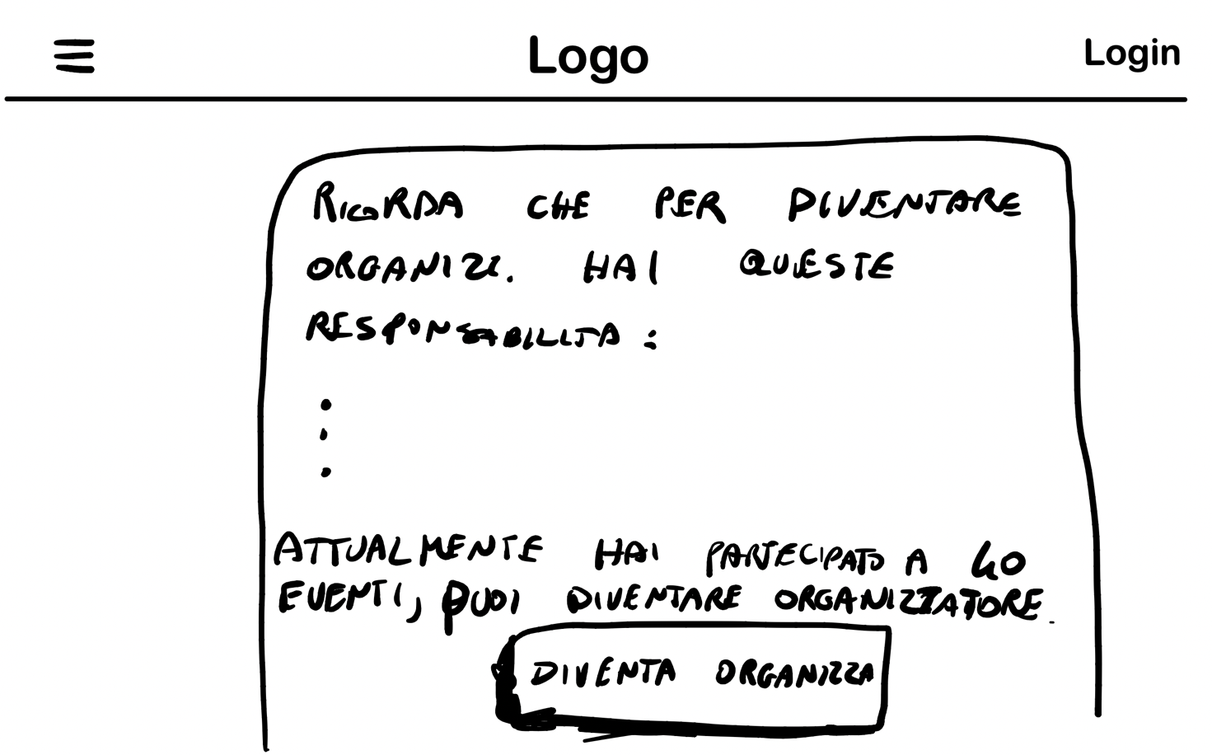

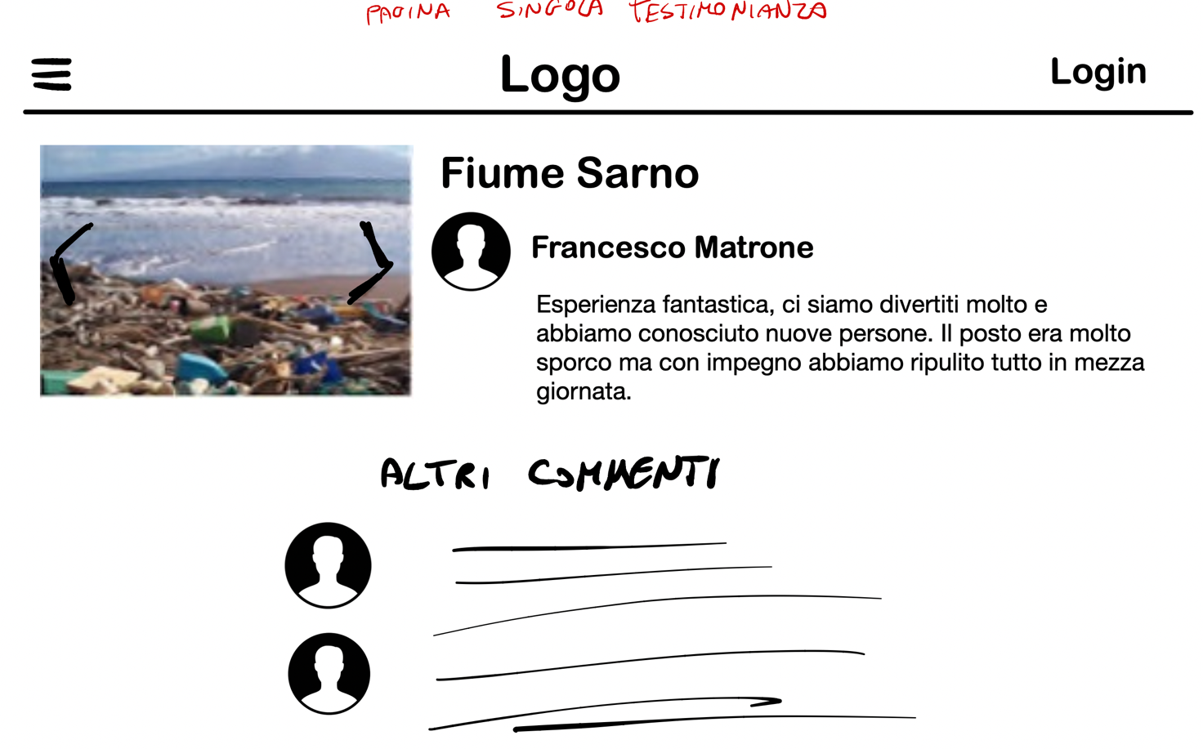

***Dimostrazione del prototipo***

*Prototipo “Mid-Fi”*

In questa fase abbiamo realizzato il prototipo “Mid-Fi” “traducendo” il prototipo “Low-Fi” utilizzando il programma ‘Figma’.

Nella realizzazione del prototipo “Mid-Fi” abbiamo seguito le seguenti convenzioni:

* Una X per indicare la presenza di un’immagine
* Rettangolo per indicare la presenza di testo
* Un rettangolo grigio con all’interno un rettangolo bianco per indicare i pulsanti

Abbiamo realizzato lo Stickersheet per raccogliere tutte le componenti del prototipo.

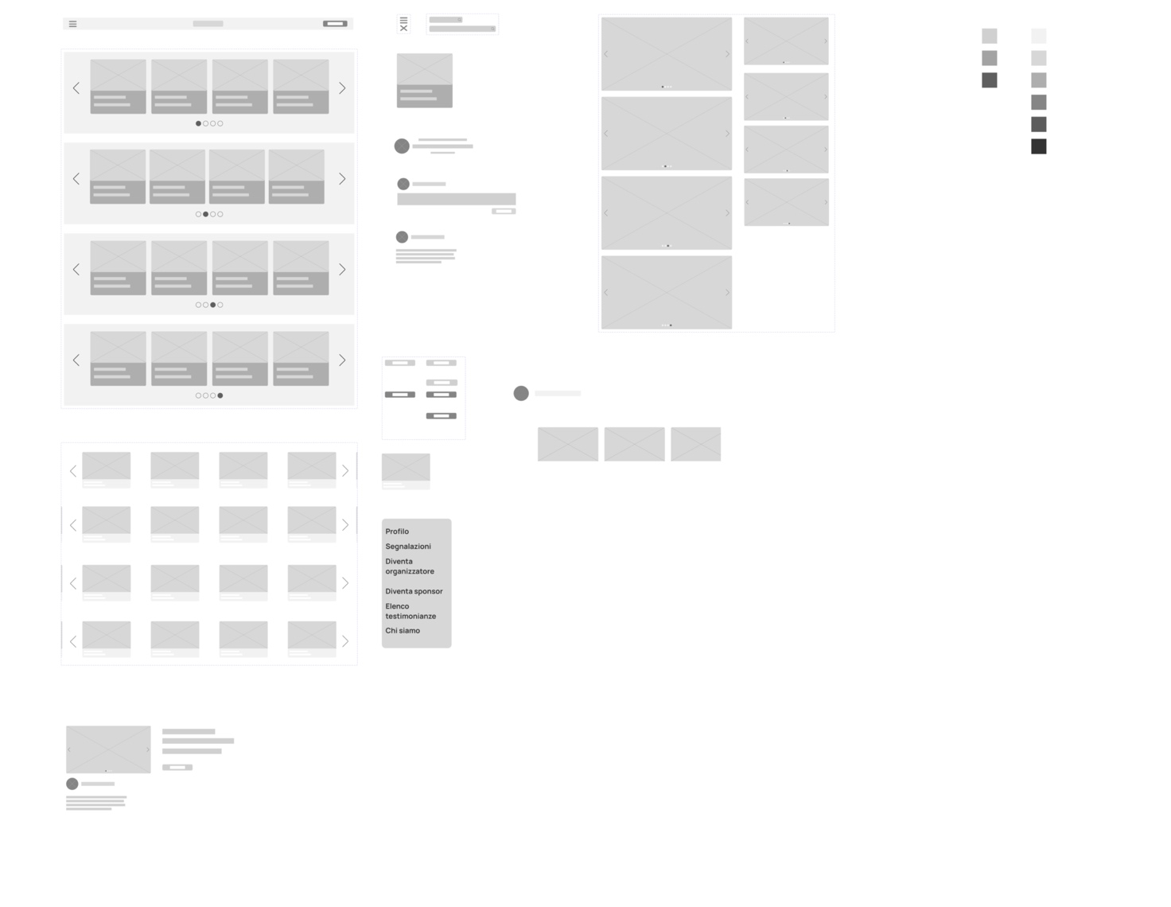Di seguito, le schermate realizzate per il prototipo “Mid-Fi”

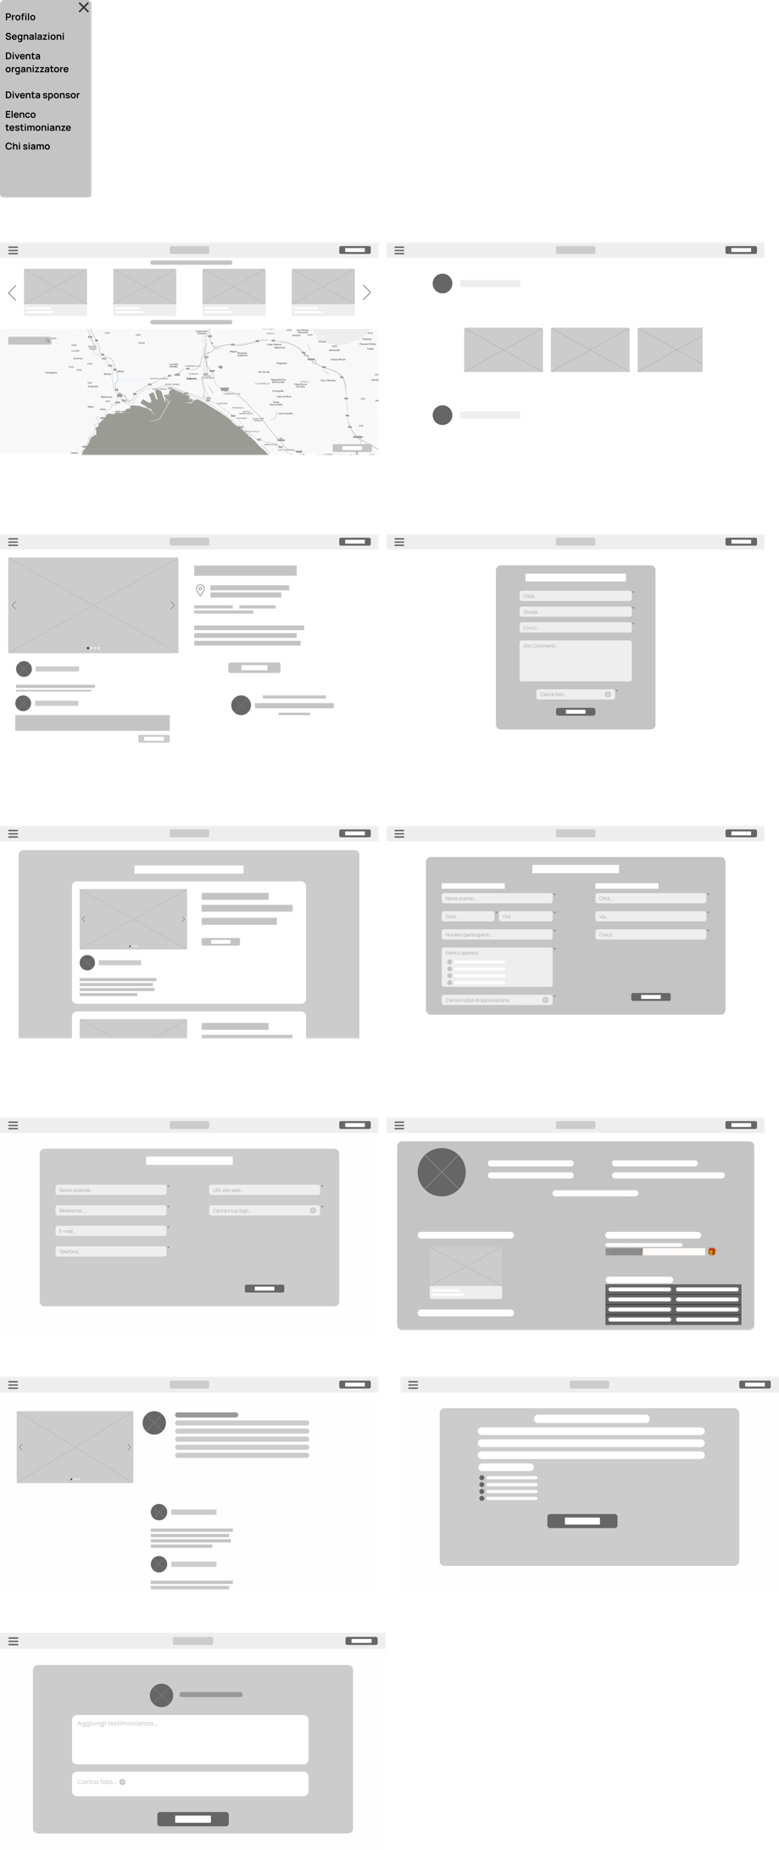

*Scelta del logo e della palette colori*

Prima di procedere alla realizzazione del prototipo “Hi-Fi”, abbiamo creato un logo e una palette di colori.

Il nome scelto per il sistema è GreenWorld.

La realizzazione delle proposte iniziali per il logo e la palette colori è stata guidata dalla volontà di voler riprende il tema ambientale e il colore verde.

Inizialmente abbiamo pensato a quattro idee per il logo.



Dopo aver analizzato le varie proposte, il logo scelto è stato il quarto.

Per la realizzazione delle varie palette abbiamo utilizzato il tool “coolors.co” (<https://coolors.co>).



La palette finale scelta è:



Per bilanciare al meglio l’uso dei colori all’interno del sistema abbiamo seguito la regola del “60-30-10”.

* Il colore principale (presente al 60%) è il bianco e alcune sue sfumature. È stato utilizzato per lo sfondo.
* Il colore secondario (presente al 30%) è il verde e alcune sue sfumature. È stato usato principalmente per i bottini. Questo ha permesso di ottenere contrasto con lo sfondo, donando risalto agli elementi. Inoltre, il colore verde richiama il tema centrale del progetto: la natura.
* I colori d’accento (presenti al 10%) sono due il celeste e il rosa. Questi colori sono stati usati per piccoli dettagli all’interno del sistema.

***Design Pattern***

Analizzando la raccolta di design pattern presenti sul sito “ui-pattern” (<https://ui-patterns.com>), abbiamo individuato i seguenti design pattern da poter utilizzare all’interno del sistema. Affidarsi a questo sito web ci ha assicurato di scegliere tra diversi pattern già testati in molteplici situazioni così da conoscere immediatamente i loro vantaggi/svantaggi e la loro tipologia di utente ideale.

Nel header del sito è presente il design pattern:

* *Home Link* – Crea un collegamento al punto di partenza del sito web sul logo.

Questo design pattern offre all’utente un modo per tornare facilmente alla Homepage del sito.

Nella homepage è presente il design pattern

* *Carousel* – La scelta di inserire nella schermata principale un carousel contenente le testimonianze degli eventi, è dettata dall’idea di dare importanza alla diffusione e all’informazione relative gli eventi effettuati per invogliare le persone attraverso le esperienze altrui a partecipare agli eventi.

Il carousel si utilizza quando si dispone di un ampio set di elementi da mostrare ma si desidera consentire all’utente di concentrare la propria attenzione solo su pochi elementi selezionati alla volta.

Si utilizza quando non si dispone dello spazio sufficiente per mostrare tutti gli elementi contemporaneamente.

I controlli di navigazione di un carousel suggeriscono contenuti aggiuntivi che non sono attualmente visibili, questo incoraggia l’utente a sfogliare tutte le voci dell’evento.

Nella pagina evento si trovano i seguenti design pattern

* *Slideshow* – Si utilizza quando si desidera catturare l’attenzione degli utenti verso le immagini senza scorrere o eseguire altri movimenti del mouse.
* *Continuous Scrolling* – Si carica automaticamente la pagina successiva quando l’utente raggiunge la fine della pagina, a differenza dei modelli di impaginazione, il modello di scorrimento continuo non ha interruzioni naturali. Quando si utilizzano i modelli di impaginazione viene scelto un sottoinsieme di dati alla volta e quindi si consente all’utente di richiedere più dati se lo desiderano.

Elimina la necessità di fare click sulla pagina successiva creando l’effetto di una pagina a scorrimento infinito.

* *Expandable Input* – Quando l’utente tocca un controllo contratto si espande alla sua dimensione effettiva. Questo può aiutare a mantenere le funzioni secondarie lontane fino a quando l’utente non ne ha bisogno.
* *Progressive Disclosure* – Sposta le opzioni complesse e utilizzate meno frequentemente dall’interfaccia. Rivela solo le informazioni essenziali aiuta a gestire la complessità divulgando informazioni e opzioni progressivamente.

Per i vari form presenti nel sito abbiamo scelto il seguente design pattern:

* *Structured Format* – Rappresentare i campi di input in modo da guidare chiaramente l’utente sul formato di input da utilizzare, viene presentato un campo di input con un’etichetta d’accompagnamento che descrive l’input previsto nel campo. L’etichetta descrive una struttura specifica che l’utente deve seguire per inserire un valore valido. L’utilizzo di un formato strutturato in un campo di input consente all’utente di risparmiare tempo, quando gli viene richiesto di compilare ripetutamente lo stesso tipo di input come parte di un’attività frequente.

Nella pagina “Profilo utente” si trovano i seguenti design pattern:

* *Collectible Achievements* – Premiare gli utenti per determinati tipi di comportamento, per il raggiungimento di obiettivi specificatamente definiti nella community.
* *Goal-gradient Effect* – Fornire una sensazione di chiusura premiando gli utenti al completamento di un obiettivo.

*Prototipo “Hi-Fi”*

Prima di arrivare al prototipo “Hi-Fi” finale si sono rese necessarie alcune iterazioni, che si sono rivelate utili al fine di poter capire come disporre i vari elementi all’interno della pagina.

All’interno del nostro sistema sono presenti numerosi form. In primo luogo, il nostro lavoro si è concentrato sul trovare il miglior design per essi.

Di seguito alcuni esempi di idee iniziali per il form “Crea Evento”

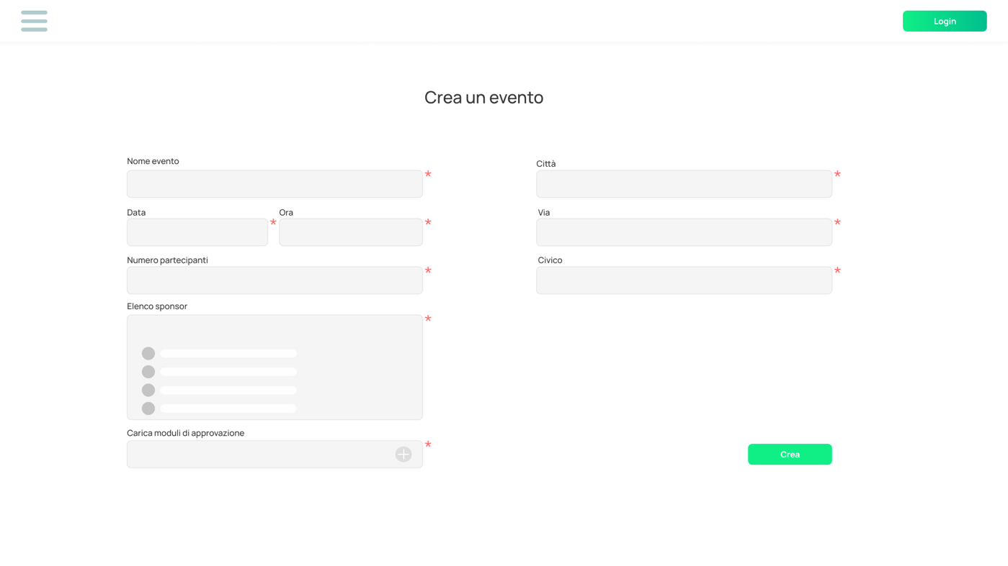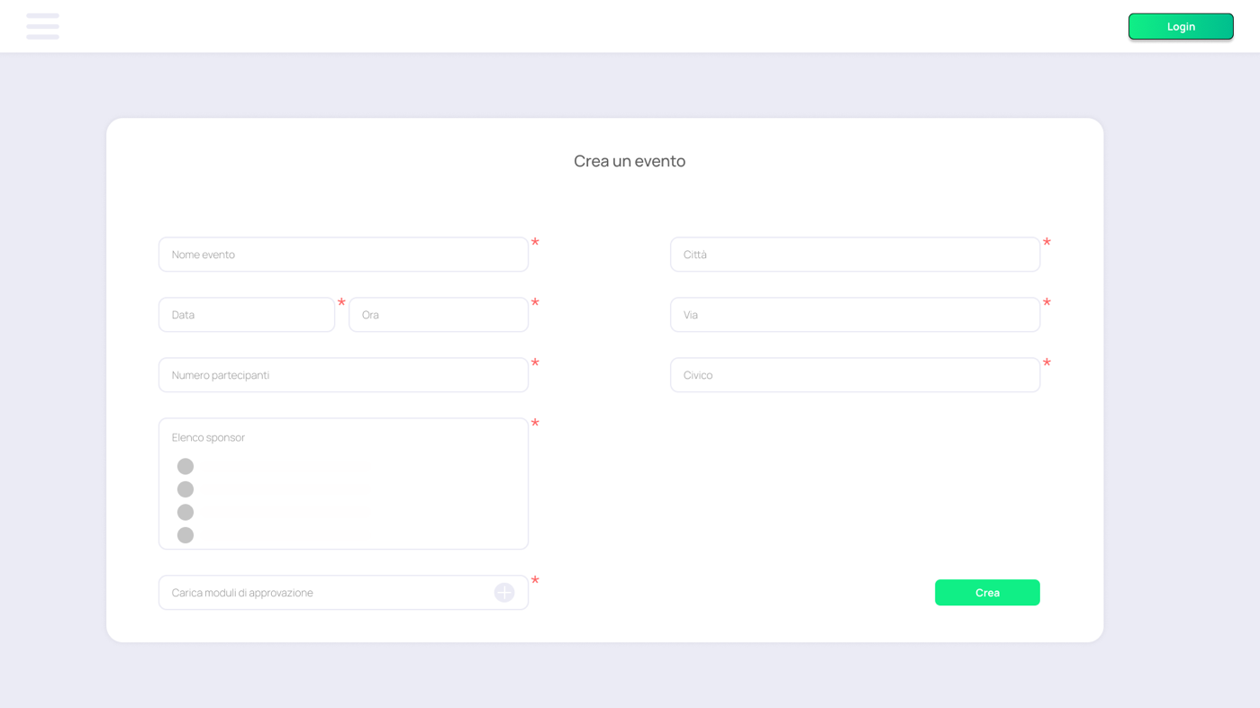

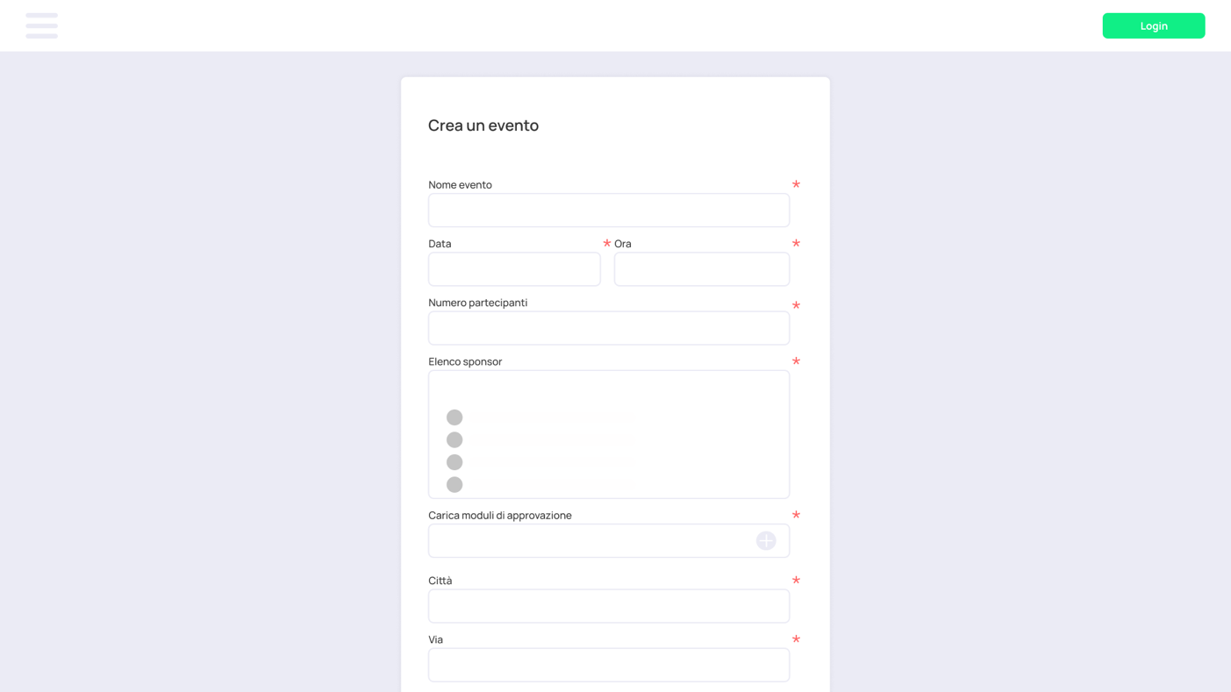

Sono state analizzate diverse alternative sia nella struttura del form che nell’uso dei colori.

Analizzando le varie alternative, abbiamo optato per la seguente struttura di form:

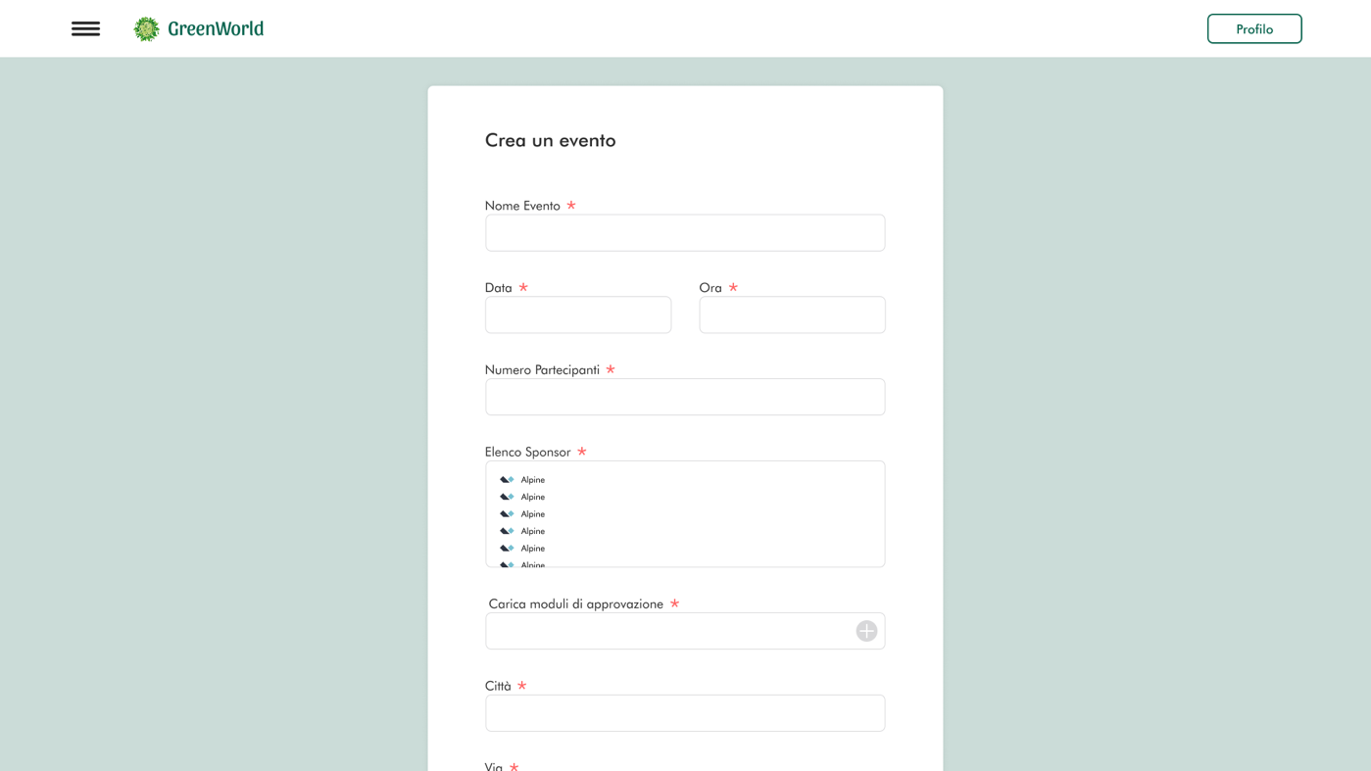

Abbiamo deciso di utilizzare un form con struttura verticale con colori neutri, che permettesse all’utente un inserimento sequenziale delle informazioni.

Un’altra pagina che ha richiesto numerose iterazioni è stata la pagina Home, che ha un ruolo centrale all’interno di un sito web.

Di seguito alcune delle idee iniziali per la home:

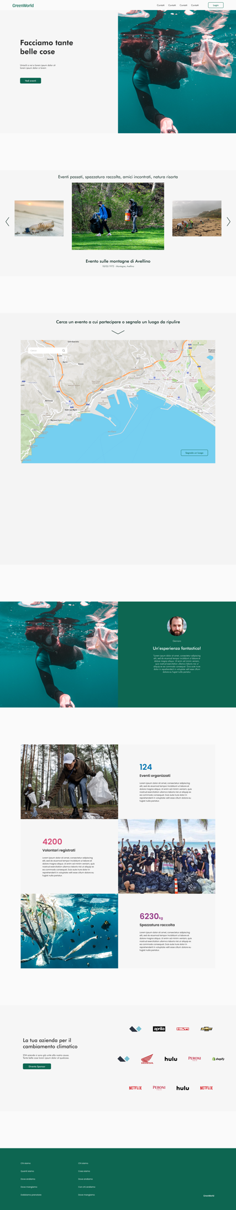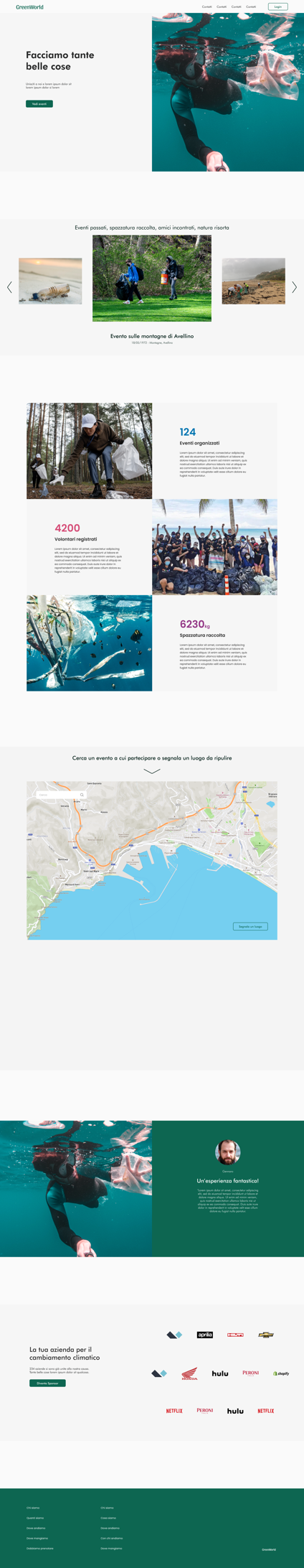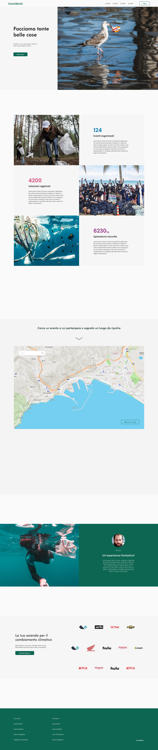

È possibile visualizzare una versione interattiva del prototipo “Hi-fi” al seguente link: (<https://www.figma.com/proto/Y51LZ1IUP9Qcy8UGkJPoos/Untitled?page-id=116%3A1352&node-id=374%3A4585&viewport=1801%2C515%2C0.18&scaling=scale-down&starting-point-node-id=374%3A4585>)

***Cognitive walkthrough***

**Task 1:** *Trovare un evento nella zona*

*Profili Utenti che eseguono il task:* Marco, Flavia, Raffaele, Roberto.

**Azioni da svolgere**

Azione A: L’utente si trova sulla homepage, clicca sulla barra di ricerca, inserisce il luogo desiderato e preme il pulsante di ricerca.

Risposta A: La barra di ricerca si espande. Sulla mappa vengono visualizzati i map marker associati agli eventi nelle vicinanze del luogo inserito.

**Analisi dell’azione A**

Domanda 1-A: L’utente saprà cosa fare per realizzare il task? Si, al di sopra della mappa è presente una descrizione esplicativa per aiutare l’utente a capire il funzionamento della mappa. È plausibile pensare che gli utenti che hanno esperienza dell’uso di una mappa interattiva, sapranno come eseguire l’azione.

Domanda 2-A: L’utente noterà che è disponibile sull’interfaccia la corretta azione da eseguire per raggiungere l’obiettivo del task? Si, la mappa è ben visibile, inoltre, la descrizione al di sopra della mappa permette all’utente di avere conferma che la sua intuizione è giusta.

Domanda 3-A: Gli utenti sapranno dal feedback che hanno fatto una scelta di azione corretta o errata? Si, perché la barra di ricerca si ingrandisce, invitando l’utente ad inserire del testo. Inoltre, una volta effettuata la ricerca la mappa cambia il suo contenuto dando così modo all’utente di capire che l’azione effettuata ha avuto esito positivo.

**Task 2:** *Segnalare un luogo da ripulire*

*Profili Utenti che eseguono il task:* Marco (Flavia, Raffaele, Roberto)

**Azioni da svolgere**

Azione A: L’utente si trova nella homepage, clicca sul pulsante “Segnala luogo”

Risposta A: Il sistema mostra un form “Segnala luogo” per permettere all’utente di inserire i dati della segnalazione.

Azione B: L’utente inserisce i dati del form e clicca il pulsante “Segnala”

Risposta B: Il sistema mostra una scritta di conferma inserimento dati al di sotto del form.

**Analisi dell’azione A**

Domanda 1-A*:* L’utente saprà cosa fare per realizzare il task? Si, perché l’interfaccia da un’indicazione chiara all’utente per poter individuare il task. È ragionevole pensare che l’utente saprà cosa fare per realizzare il task.

Domanda 2-A: L’utente noterà che è disponibile sull’interfaccia la corretta azione da eseguire per raggiungere l’obiettivo del task? Si, perché il pulsante è ben visibile poiché ha un colore che ne permette la facile individuazione distaccandola dal resto dell’interfaccia.

Domanda 3-A: Gli utenti sapranno dal feedback che hanno fatto una scelta di azione corretta o errata? Si, perché l’utente viene indirizzato ad un form che richiede i dati di nuova segnalazione. È ragionevole assumere che l’utente lo riconosca come segnale di un corretto completamento della prima azione.

**Analisi dell’azione B**

Domanda 1-B*:* L’utente saprà cosa fare per realizzare il task? Si, perché l’interfaccia da chiare indicazioni sui dati da inserire sul form e inoltre i vari campi del form hanno dei placeholder che permettono all’utente di capire il formato dei dati da inserire.

Domanda 2-B: L’utente noterà che è disponibile sull’interfaccia la corretta azione da eseguire per raggiungere l’obiettivo del task? L’interfaccia da chiare indicazioni all’utente. È presente un unico pulsante con un colore differente da tutti gli altri elementi, che ne permette la facile individuazione all’utente.

Domanda 3-B: Gli utenti sapranno dal feedback che hanno fatto una scelta di azione corretta o errata? Si, perché l’interfaccia mostrerà un messaggio di conferma. L’utente leggendo il messaggio positivo capirà che la sua azione è corretta.

**Task 3:** *Organizzare un evento*

*Profilo Utente che esegue il task:* Roberto

**Azioni da svolgere**

Azione A: L’utente visualizza il menu e clicca sulla voce “Segnalazioni”

Risposta A: Il sistema mostra la pagina “Elenco Segnalazioni”

Azione B: L’utente sceglie la segnalazione che ha verificato e clicca sul pulsante “Crea Evento”

Risposta B: Il sistema mostra la pagina “Organizza evento”

Azione C: L’utente inserisce i dati del form e clicca sul pulsante “Crea”

Risposta C: Il sistema mostra la scritta in verde “Hai creato l’evento correttamente” al di sotto del form.

**Analisi dell’azione A**

Domanda 1-A: L’utente saprà cosa fare per realizzare il task? L’utente deve cliccare una voce del menu ma potrebbe avere difficoltà ad associare la voce “Segnalazioni” con l’organizzazione di un evento.

Domanda 2-A: L’utente noterà che è disponibile sull’interfaccia la corretta azione da eseguire per raggiungere l’obiettivo del task? L’interfaccia ha una classica icona per il menù. È plausibile pensare che un utente che abbia familiarità con la navigazione web la individui facilmente.

Domanda 3-A: Gli utenti sapranno dal feedback che hanno fatto una scelta di azione corretta o errata? L’utente viene reindirizzato ad una nuova pagina che mostra l’elenco delle segnalazioni. L’utente potrebbe avere difficoltà ad associare l’elenco delle segnalazioni con l’atto di creare un evento. Tale difficoltà è però mitigata dalla presenza del pulsante “Crea Evento” nella pagina successiva.

**Analisi dell’azione B**

Domanda 1-B: L’utente saprà cosa fare per realizzare il task? Si, perché l’interfaccia da chiare indicazioni all’utente.

Domanda 2-B: L’utente noterà che è disponibile sull’interfaccia la corretta azione da eseguire per raggiungere l’obiettivo del task? Si, perché i pulsanti hanno un colore che ne permette la facile individuazione

Domanda 3-B Gli utenti sapranno dal feedback che hanno fatto una scelta di azione corretta o errata? Sì, perché l’utente visualizza una nuova pagina che permette la creazione di un evento. È plausibile pensare che l’utente le riconoscerà come un segnale di corretto completamento.

**Analisi dell’azione C**

Domanda 1-C*:* L’utente saprà cosa fare per realizzare il task? Si, perché l’interfaccia da chiare indicazioni sui dati da inserire sul form e inoltre i vari campi del form hanno dei placeholder che permettono all’utente di invidiare il corretto formato dei dati da inserire.

Domanda 2-C: L’utente noterà che è disponibile sull’interfaccia la corretta azione da eseguire per raggiungere l’obiettivo del task? L’interfaccia da chiare indicazioni all’utente. È presente un unico pulsante con un colore differente da tutti gli altri elementi, che ne permette la facile individuazione all’utente.

Domanda 3-C: Gli utenti sapranno dal feedback che hanno fatto una scelta di azione corretta o errata? Si, perché l’interfaccia mostrerà un messaggio di conferma. L’utente leggendo il messaggio positivo capirà che la sua azione è corretta.

**Task 4:** *Aderire ad un evento*

*Profili Utenti che eseguono il task:* Marco, Flavia, Raffaele, Roberto

**Azioni da svolgere**

Azione A: L’utente si trova nella pagina home e visualizza la mappa degli eventi. L’utente sceglie un map marker per selezionare l’evento da lui desiderato

Risposta B: Il sistema mostra al di sotto della pagina le informazioni dell’evento scelto

Azione B: L’utente clicca su Maggiori informazioni

Risposta B: Il sistema mostra la pagina dell’evento in questione

Azione C: L’utente clicca su “Partecipa”

Risposta C: Il sistema cambia il colore del tasto partecipa e mostra la scritta “Parteciperai a questo evento”

**Analisi dell’azione A**

Domanda 1-A: L’utente saprà cosa fare per realizzare il task? L’interfaccia non da indicazioni chiare sul fatto di dover premere il map marker, ma è comunque plausibile che un utente che abbia dimestichezza con le mappe interattive sappia di dover premere su di esso.

Domanda 2-A: L’utente noterà che è disponibile sull’interfaccia la corretta azione da eseguire per raggiungere l’obiettivo del task? L’utente potrebbe non intuire che deve premere il map marker per partecipare all’evento ma è comunque plausibile che un utente che abbia dimestichezza con le mappe interattive sappia di dover premere su di esso.

Domanda 3-A: Gli utenti sapranno dal feedback che hanno fatto una scelta di azione corretta o errata? Sì, perché il sistema mostra una nuova sezione con le informazioni dell’evento

**Analisi dell’azione B**

Domanda 1-B: L’utente saprà cosa fare per realizzare il task? Non è detto che l’utente capisca che cliccando sul pulsante “Maggiori informazioni” si può arrivare alla pagina che permette alla partecipazione all’evento.

Domanda 2-B: L’utente noterà che è disponibile sull’interfaccia la corretta azione da eseguire per raggiungere l’obiettivo del task? Si, perché il pulsante “Maggiori Informazioni” ha un colore differente dal resto degli elementi della pagina, permettendone la facile individuazione.

Domanda 3-B: Gli utenti sapranno dal feedback che hanno fatto una scelta di azione corretta o errata? Si, perché l’utente viene indirizzato ad una nuova pagina che contiene il pulsante “Partecipa”, è ragionevole assumere che l’utente lo riconosca come segnale di un corretto completamento dell’azione.

**Analisi dell’azione C**

Domanda 1-C: L’utente saprà cosa fare per realizzare il task? Sì perché l’interfaccia da chiare indicazioni all’utente.

Domanda 2-C: L’utente noterà che è disponibile sull’interfaccia la corretta azione da eseguire per raggiungere l’obiettivo del task? Si, perché il pulsante “Partecipa” ha un colore differente dal resto degli elementi della pagina, permettendone la facile individuazione.

Domanda 3-C: Gli utenti sapranno dal feedback che hanno fatto una scelta di azione corretta o errata? Sì, perché il pulsante “Partecipa” cambia stato e viene mostrato un messaggio di conferma. È ragionevole supporre che l’utente lo interpreti come un segnale di corretto completamento.

**Task 5:** *Proporsi come sponsor di un evento.*

*Profilo Utente che esegue il task:* Cristiana

**Azioni da svolgere**

Azione A: L’utente visualizza il menu e clicca sulla voce “Candidati come Sponsor”

Risposta A: Il sistema mostra la pagina “Diventa Sponsor”

Azione B: L’utente inserisce i dati del form e clicca il pulsante “Segnala”

Risposta B: il sistema mostra una scritta di conferma inserimento dati al di sotto del form.

**Analisi dell’azione A**

Domanda 1-A: L’utente saprà cosa fare per realizzare il task? L’interfaccia dà una chiara indicazione all’utente, è ragionevole che l’utente saprà come procedere.

Domanda 2-A: L’utente noterà che è disponibile sull’interfaccia la corretta azione da eseguire per raggiungere l’obiettivo del task? L’utente deve cliccare una voce del menu, l’interfaccia da una chiara indicazione all’utente. È ragionevole pensare che un utente che abbia esperienza nella navigazione web individui facilmente la voce del menu.

Domanda 3-A: Gli utenti sapranno dal feedback che hanno fatto una scelta di azione corretta o errata? Sì, perché l’utente viene reindirizzato ad una nuova pagina che mostra un form con richieste familiari all’utente. È ragionevole supporre che l’utente lo interpreti come un segnale di corretto completamento.

**Analisi dell’azione B**

Domanda 1-B: L’utente saprà cosa fare per realizzare il task? Si, perché l’interfaccia da chiare indicazioni sui dati da inserire sul form e inoltre i vari campi del form hanno dei placeholder che permettono all’utente di capire il formato dei dati da inserire.

Domanda 2-B: L’utente noterà che è disponibile sull’interfaccia la corretta azione da eseguire per raggiungere l’obiettivo del task? Si, perché i pulsanti hanno un colore che ne permette la facile individuazione.

Domanda 3-B: Gli utenti sapranno dal feedback che hanno fatto una scelta di azione corretta o errata? Si, perché l’interfaccia mostrerà un messaggio di conferma. L’utente leggendo il messaggio positivo capirà che la sua azione è corretta.

**Task 6:** *Inserire una testimonianza*

*Profili Utenti che eseguono il task*: Marco, Flavia, Raffaele, Roberto

**Azioni da svolgere**

Azione A: L’utente visualizza il profilo e clicca su “Aggiungi testimonianza”

Risposta A: Il sistema mostra la pagina “Aggiungi testimonianza”

Azione B: L’utente inserisce i dati e clicca sul pulsante “Aggiungi testimonianza”

Risposta B: Il sistema mostra una scritta di conferma inserimento dati al di sotto del form.

**Analisi dell’azione A**

Domanda 1-A: L’utente saprà cosa fare per realizzare il task? L’interfaccia dà una chiara indicazione all’utente, è ragionevole che l’utente saprà come procedere.

Domanda 2-A: L’utente noterà che è disponibile sull’interfaccia la corretta azione da eseguire per raggiungere l’obiettivo del task? L’utente deve cliccare una voce del menu, l’interfaccia da una chiara indicazione all’utente. È ragionevole pensare che un utente che abbia esperienza nella navigazione web individui facilmente la voce del menu.

Domanda 3-A: Gli utenti sapranno dal feedback che hanno fatto una scelta di azione corretta o errata? Sì, perché l’utente viene reindirizzato ad una nuova pagina che mostra un form con richieste familiari all’utente. È ragionevole supporre che l’utente interpreti tale segnale come un corretto completamento dell’azione.

**Analisi dell’azione B**

Domanda 1-B: L’utente saprà cosa fare per realizzare il task? Si, perché l’interfaccia da chiare indicazioni sui dati da inserire sul form e inoltre i vari campi del form hanno dei placeholder che permettono all’utente di capire il formato dei dati da inserire.

Domanda 2-B: L’utente noterà che è disponibile sull’interfaccia la corretta azione da eseguire per raggiungere l’obiettivo del task? Si, perché i pulsanti hanno un colore che ne permette la facile individuazione

Domanda 3-B: Gli utenti sapranno dal feedback che hanno fatto una scelta di azione corretta o errata? Si, perché l’interfaccia mostrerà un messaggio di conferma. L’utente leggendo il messaggio positivo capirà che la sua azione è corretta.

**Task 8:** *Proporsi come organizzatore*

*Profili Utenti che eseguono il task:* Marco, Flavia, Raffaele

**Azioni da svolgere**

Azione A: L’utente visualizza il menu e clicca sulla voce “Diventa Organizzatore”

Risposta A: Il sistema mostra la pagina “Diventa organizzatore”.

Azione B: L’utente clicca su “Procedi”

Risposta B: Il sistema mostra la pagina “Candidarsi come Organizzatore”

Azione C: L’utente inserisce i dati del form e clicca il pulsante “Candidati”

Risposta C: il sistema mostra una scritta di conferma inserimento dati al di sotto del form.

**Analisi dell’azione A**

Domanda 1-A: L’utente saprà cosa fare per realizzare il task? L’interfaccia dà una chiara indicazione all’utente, è ragionevole che l’utente saprà come procedere.

Domanda 2-A: L’utente noterà che è disponibile sull’interfaccia la corretta azione da eseguire per raggiungere l’obiettivo del task? L’utente deve cliccare una voce del menu, l’interfaccia da una chiara indicazione all’utente. È ragionevole pensare che un utente che abbia esperienza nella navigazione web individui facilmente la voce del menu.

Domanda 3-A: Gli utenti sapranno dal feedback che hanno fatto una scelta di azione corretta o errata? Sì, perché l’utente viene reindirizzato ad una nuova pagina che mostra un form con richieste familiari all’utente. È ragionevole pensare che l’utente lo interpreti come un segnale positivo di completamento dell’azione.

**Analisi dell’azione B**

Domanda 1-B: L’utente saprà cosa fare per realizzare il task? Si, perché l’interfaccia da chiare indicazioni all’utente. Se l’utente rispetta tutti i requisiti per diventare organizzatore potrà procedere usando l’apposito pulsante altrimenti potrà tornare facilmente indietro.

Domanda 2-B: L’utente noterà che è disponibile sull’interfaccia la corretta azione da eseguire per raggiungere l’obiettivo del task? Si, perché i pulsanti hanno un colore che ne permette la facile individuazione. Nel caso in cui l’utente non possa diventare organizzatore, potrà tornare facilmente indietro.

Domanda 3-B: Gli utenti sapranno dal feedback che hanno fatto una scelta di azione corretta o errata? Si, perché l’interfaccia mostrerà un messaggio di conferma con l’apposito pulsante nel caso in cui l’utente possa diventare organizzatore. Altrimenti l’interfaccia mostrerà un messaggio per spiegare all’utente cosa fare per completare, in futuro, la sua azione.

**Analisi dell’azione C**

Domanda 1-C: L’utente saprà cosa fare per realizzare il task? Si, perché l’interfaccia da chiare indicazioni sui dati da inserire sul form e inoltre i vari campi del form hanno dei placeholder che permettono all’utente di capire il formato dei dati da inserire.

Domanda 2-C: L’utente noterà che è disponibile sull’interfaccia la corretta azione da eseguire per raggiungere l’obiettivo del task? Si, perché i pulsanti hanno un colore che ne permette la facile individuazione

Domanda 3-C: Gli utenti sapranno dal feedback che hanno fatto una scelta di azione corretta o errata? Si, perché l’interfaccia mostrerà un messaggio di conferma. L’utente leggendo il messaggio positivo capirà ché la sua azione è corretta.

Analizzando i risultati ottenuti dal cognitive walkthroug emerge che l’interfaccia sviluppata è abbastanza intuiva per gli utenti. Sono emerse solo due modifiche da effettuare prima di procedere all’implementazione, per poter rendere l’interfaccia ancora più intuitiva per gli utenti:

* Dare indicazione che premendo su “Maggiori informazioni” si può partecipare all’evento
* Cambiare la voce del menu Segnalazioni.

Entrambe le modifiche hanno priorità elevata.

***Descrizione della partecipazione di ogni componente del gruppo***

Tabella 1 Per facilitare la lettura: Nome e cognome (NC)

|  |  |  |  |  |
| --- | --- | --- | --- | --- |
| FASI | GA | IC | AT | RS |
| Creazione prototipo “Lo-Fi” | 10% | 10% | 10% | 70% |
| Creazione prototipo “Mid-Fi” | 20% | 60% | 10% | 10% |
| Creazione prototipo “Hi-Fi” | 20% | 60% | 10% | 10% |
| Relazione tecnica mago di Oz | 30% | 20% | 30% | 20% |
| Cognitive walkthrough | 30% | 20% | 30% | 20% |
| Stesura documento | 30% | 20% | 30% | 20% |
| Revisione documento | 30% | 20% | 30% | 20% |